Индивидуальный проект. Этап 2.

Научное программирование

Леонтьева Ксения Андреевна | НПМмд-02-23

Содержание

# 1 Цель работы

Добавить на сайт данные о себе.

# 2 Задание

* Разместить фотографию владельца сайта,
* Разместить краткое описание владельца сайта (Biography),
* Добавить информацию об интересах (Interests),
* Добавить информациб об образовании (Education),
* Сделать пост по прошедшей неделе,
* Добавить пост на тему “Непрерывная интеграция и непрерывное развертывание (CI/CD)”.

# 3 Теоретическое введение

Статический генератор сайта — программа, которая из различных исходных файлов (картинок, шаблонов в разных форматах, текстовых файлов и т.п) генерирует статический HTML-сайт. Один из ярких представителей — **Hugo**. Это один из самых популярных генераторов статических сайтов с открытым исходным кодом, написан на языке Go.

Основные преимущества Hugo:

* Очень быстрый и гибкий,
* Для него легко настроить хостинг,
* Безопасный,
* Хорошая структура исходников,
* Возможность хранить содержимое в удобном формате (YAML, JSON или TOML),
* Поддержка тем. Есть готовый набор тем, более 200,
* Легко SEO-оптимизировать,
* Быстрый в освоении. Исчерпывающая документация.

Более подробно см. в [1]

# 4 Выполнение лабораторной работы

Для загрузки фотографии на сайт в каталог work/blog/content/authors/admin было добавлено изображение “avatar.png” (рис. fig. 1).

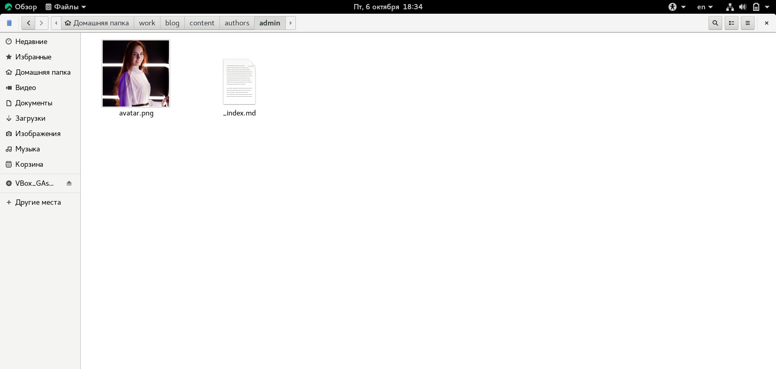

Рис. 1: Добавление фотографии

Для добавления информации о себе в файле work/blog/content/authors/admin/_index.md были изменены следующие разделы: Display name, Full name, Role/position/tagline, Organizations, Short bio, Interests, Education, Social/Academic Networking и основной раздел с биографией (рис. fig. 2) и (рис. fig. 3).

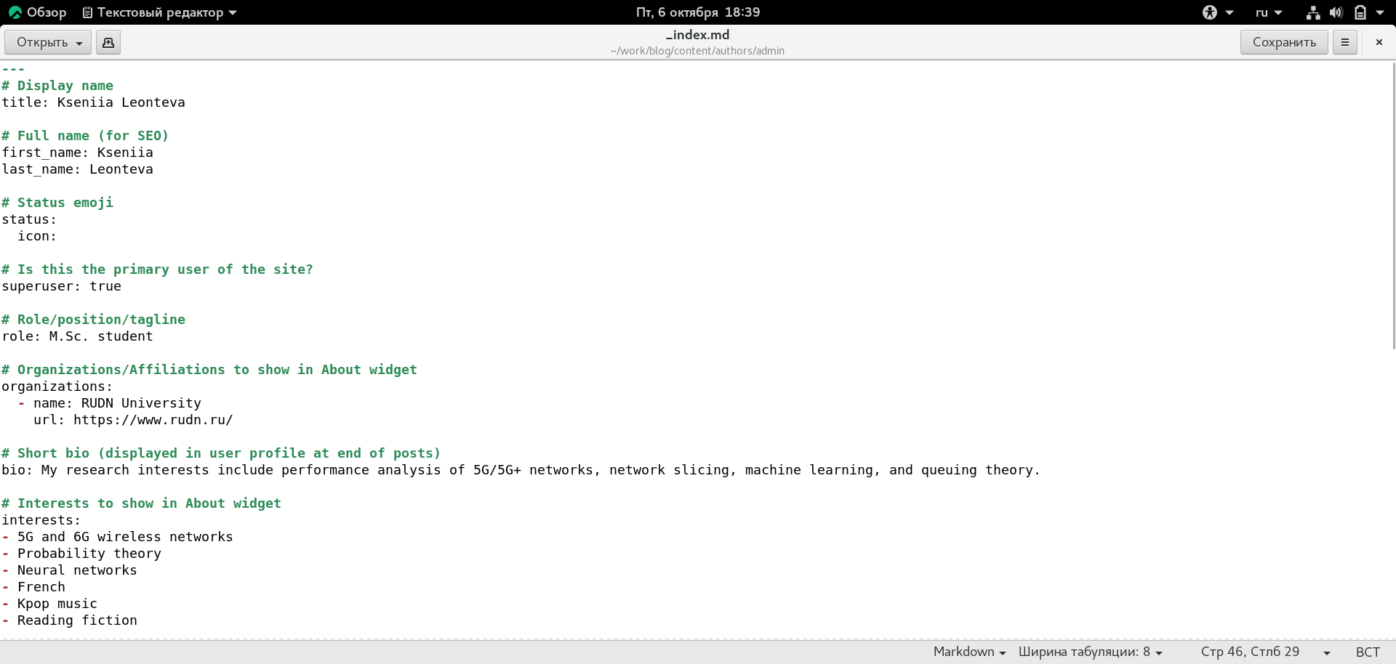

Рис. 2: Добавление информации о себе в файл _index.md

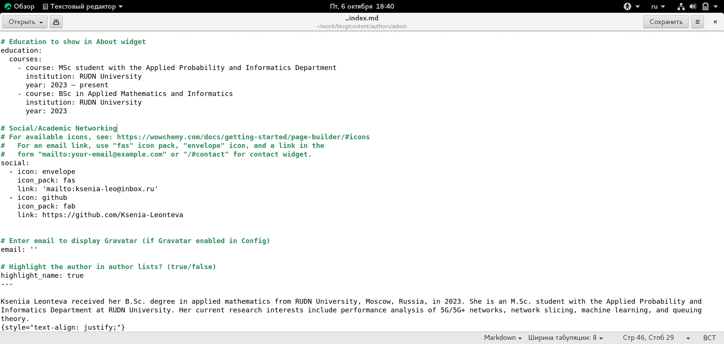

Рис. 3: Добавление информации о себе в файл _index.md

Чтобы создать посты на сайте необходимо изменить содержимое двух каталогов: work/blog/content/post/getting-started и work/blog/content/post/writing-technical-content. В данные каталоги были добавлены необходимые изображения, а также изменены файлы index.md (рис. fig. 4) - (рис. fig. 9).

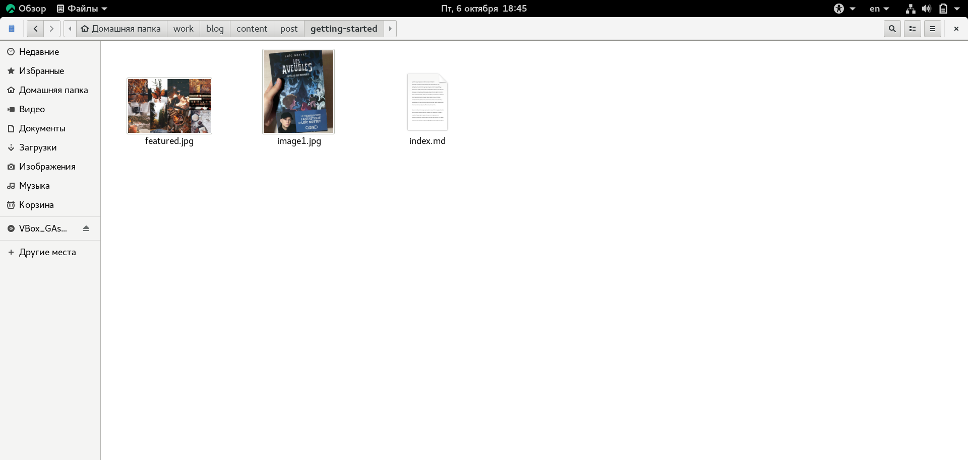

Рис. 4: Добавление постов

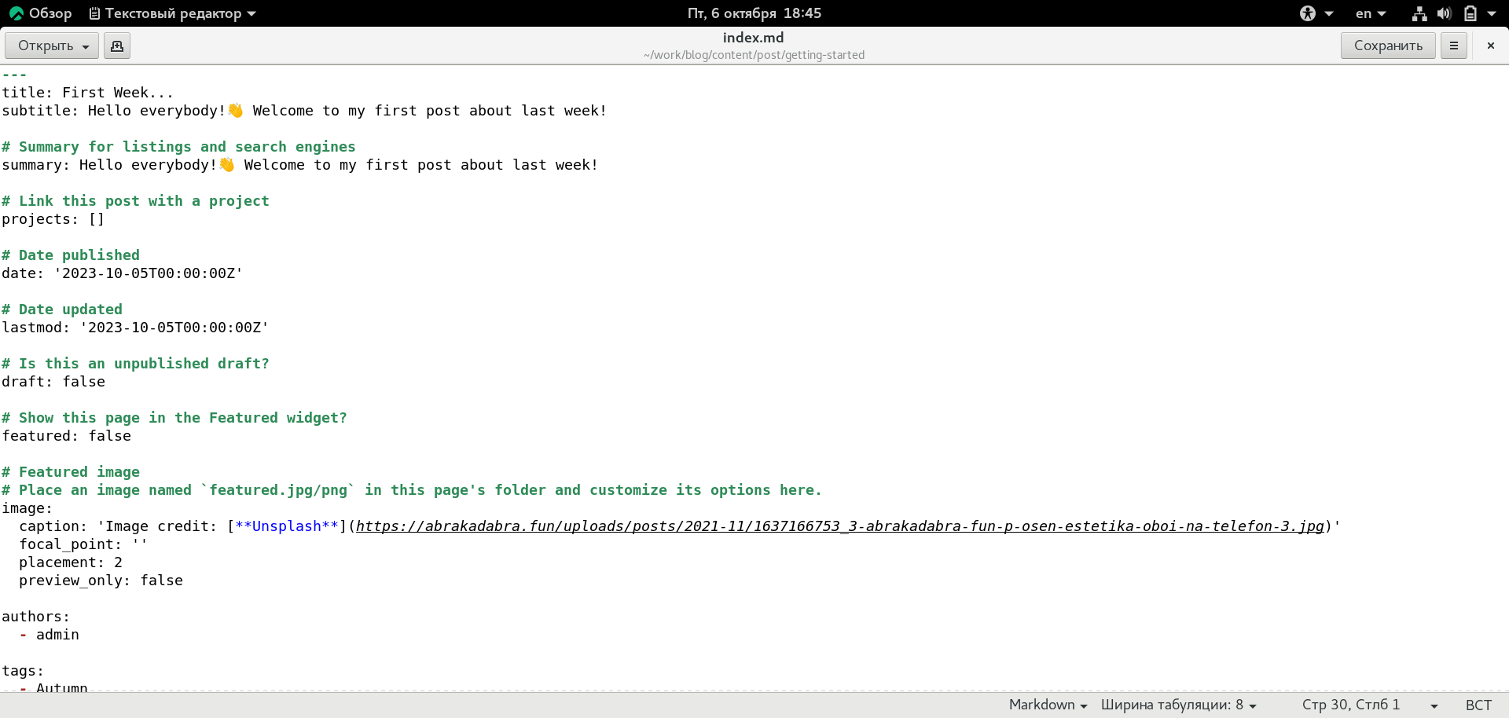

Рис. 5: Добавление постов

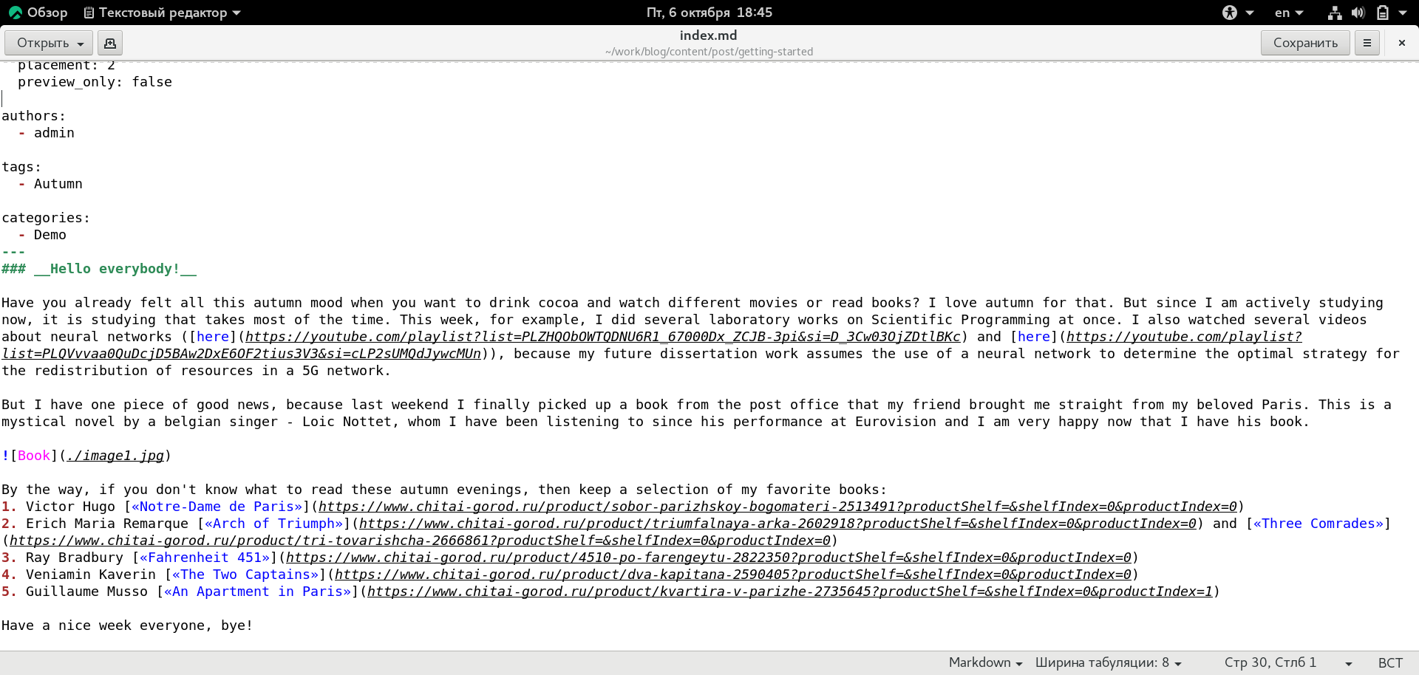

Рис. 6: Добавление постов

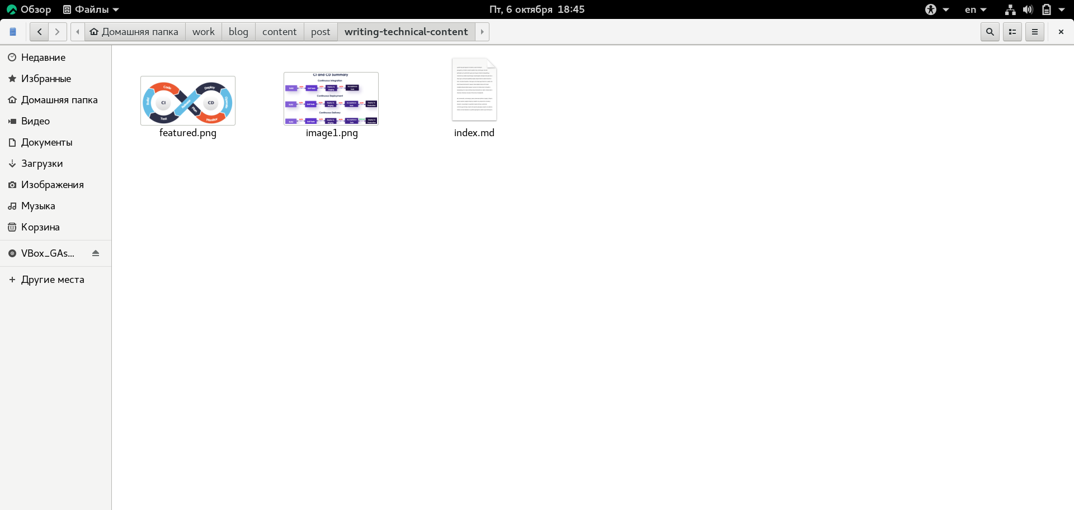

Рис. 7: Добавление постов

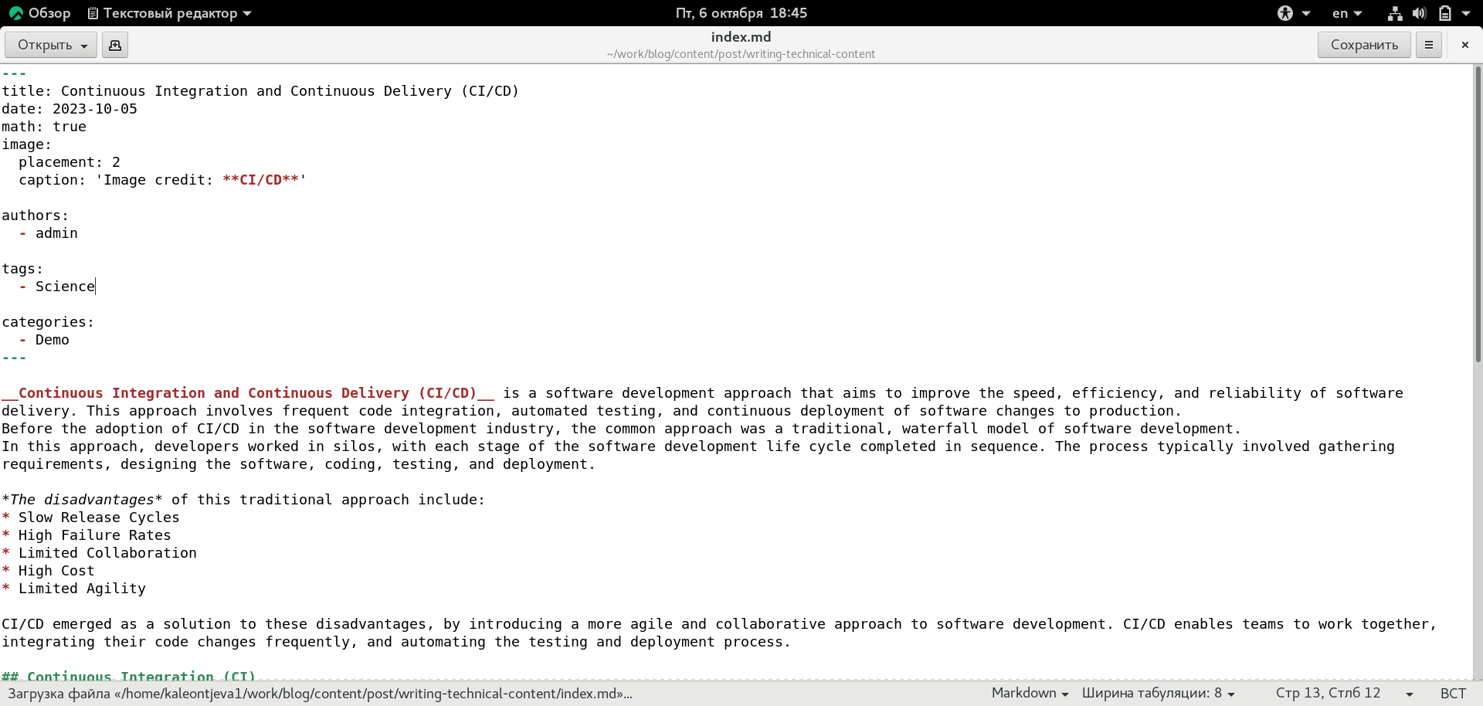

Рис. 8: Добавление постов

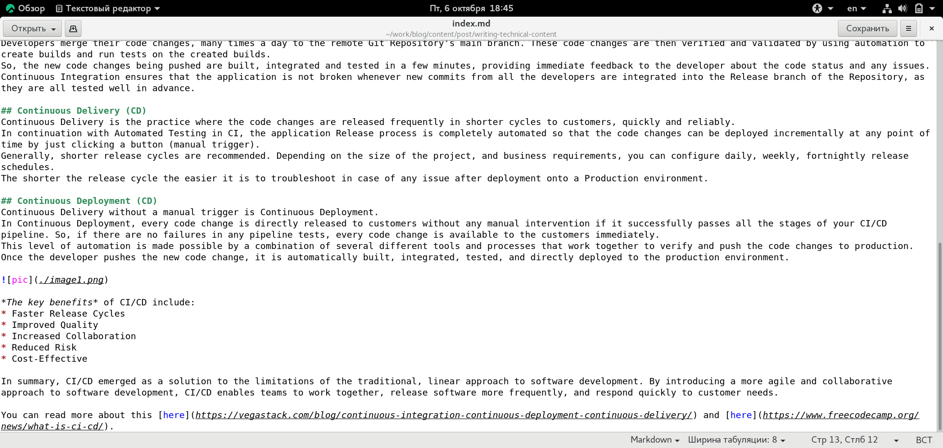

Рис. 9: Добавление постов

Также была изменена цветовая тема сайта в файле work/blog/config/_default/params.yaml в разделе Appearance -> theme_day (рис. fig. 10).

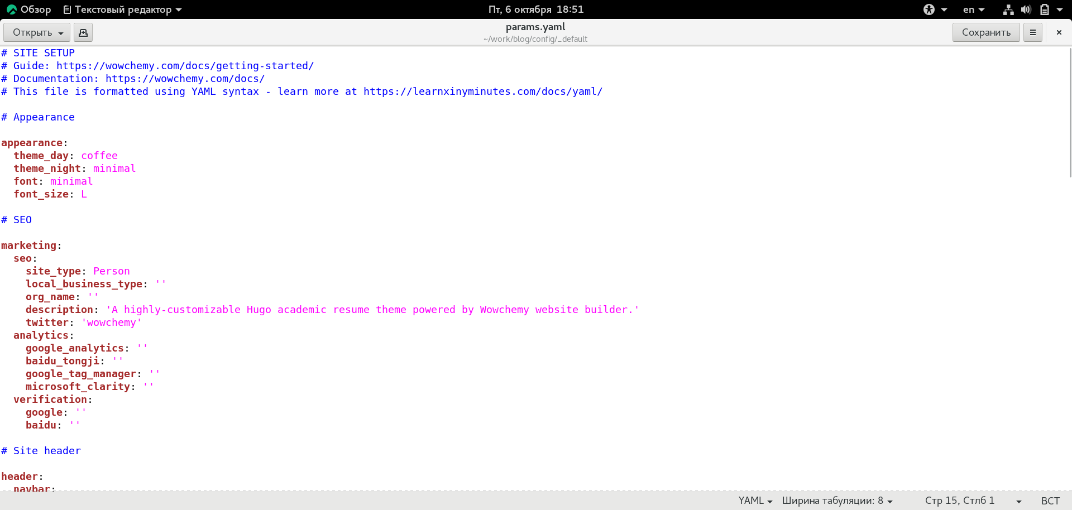

Рис. 10: Изменение цветовой темы сайта

После редактирования всех нобходимых каталогов и файлов запустили hugo и отправили файлы на GitHub (рис. fig. 11).

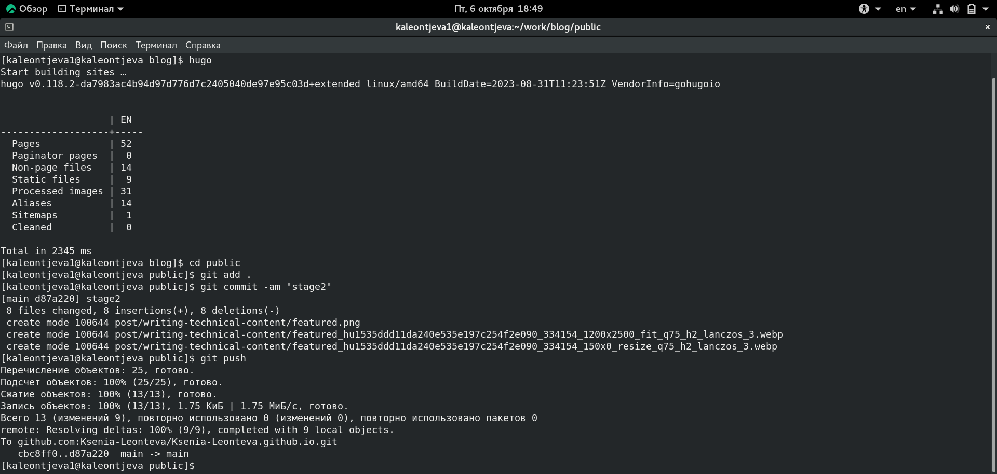

Рис. 11: Запуск hugo и добавление файлов на GitHub

Таким образом, текущая версия сайта выглядит следующим образом (рис. fig. 12) - (рис. fig. 15).

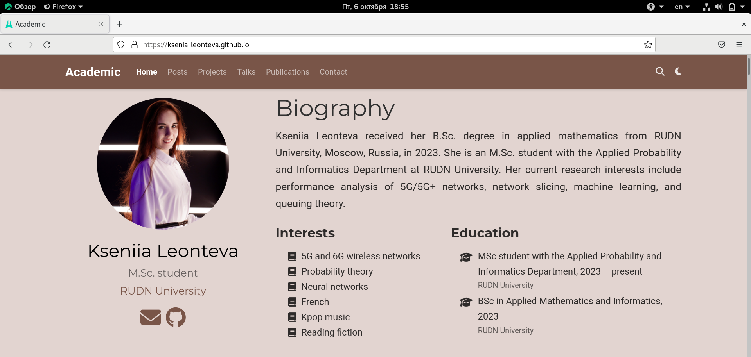

Рис. 12: Текущая версия сайта

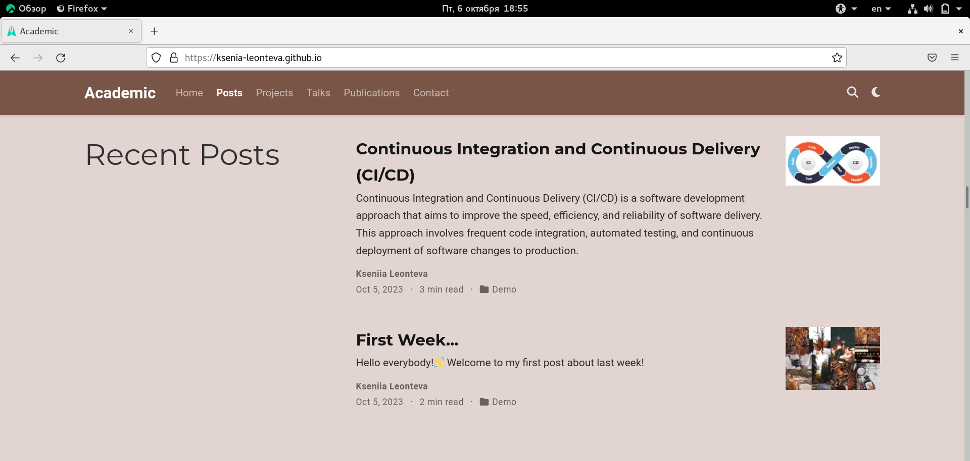

Рис. 13: Текущая версия сайта

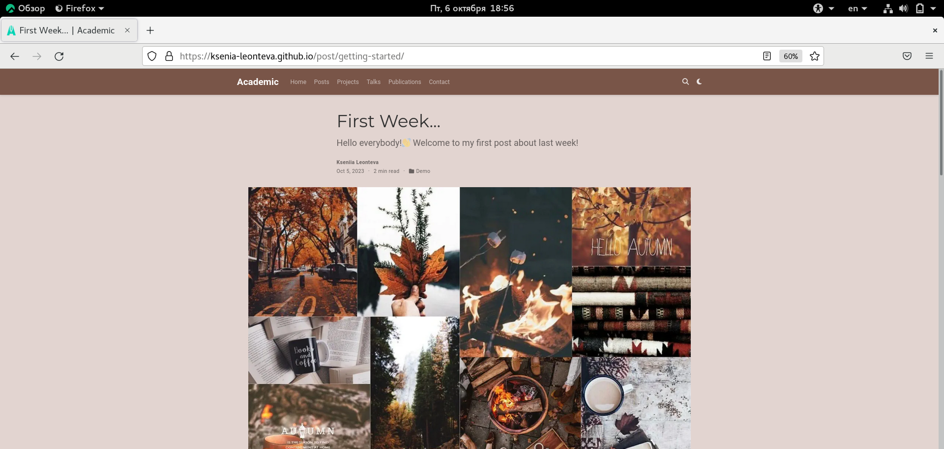

Рис. 14: Текущая версия сайта

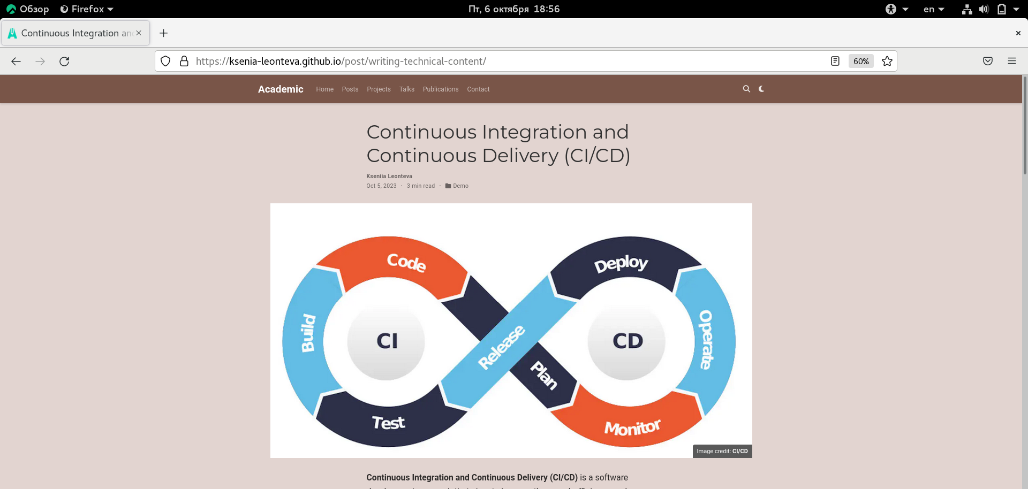

Рис. 15: Текущая версия сайта

# 5 Выводы

В ходе выполнения данной лабораторной работы на сайт были добавлены данные о себе и два поста по требуемым темам.

# Список литературы

1. Генератор сайта Hugo [Электронный ресурс]. 2022. URL: <https://habr.com/ru/articles/700640/>.